**Математичний диктант *«Вписані і центральні кути»***

**І варіант**

1. Кут з вершиною в центрі кола називається…
2. Якщо всі вершини чотирикутника лежать на колі, він називається…
3. Вписаний кут вимірюється…
4. 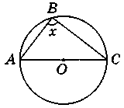Знайти х
5. Вписані кути, що спираються на одну і ту саму дугу,…
6. Вкажіть номер малюнка, де зображено центральний кут
7. Навколо кола можна описати такі чотирикутники…
8. Хорда, що проходить через центр кола, називається…
9. 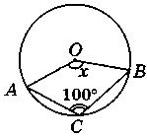 Знайти х
10. 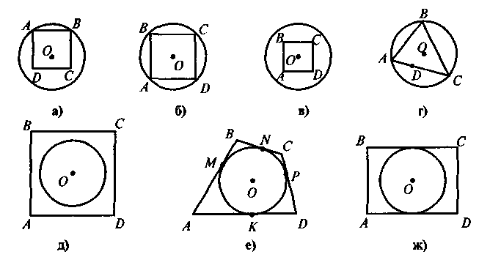

Назвіть описаний чотирикутник

1. 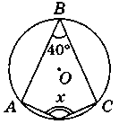 Знайти х

**ІІ варіант**

1. Градусною мірою дуги кола називають градусну міру відповідного…
2. Відрізок, що сполучає центр кола з будь-якою точкою кола називається…
3. Можна вписати у коло такі чотирикутники …
4. 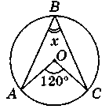 Знайти х
5. Кут, вершина якого лежить на колі, а сторони перетинають це коло, називається…
6. Вкажіть номер малюнка, де зображено вписаний кут
7. Вписаний кут, що спирається на діаметр, дорівнює…
8. Якщо всі сторони чотирикутника дотикаються до кола, то такий чотирикутник називається …

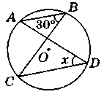Знайти х

1. Назвіть вписаний чотирикутник

Знайти х

